МУНИЦИПАЛЬНОЕ КАЗЕННОЕ ДОШКОЛЬНОЕ ОБРАЗОВАТЕЛЬНОЕ УЧРЕЖДЕНИЕ
ГОРОДА НОВОСИБИРСКА
«Детский сад № 304 комбинированного вида»
Юридический адрес: 630090, г. Новосибирск, ул. Детский проезд, 17-19
электронная почта: Ds_304_nsk@nios.ru
и.о. заведующего:
Т.В.Медведева,
высшая квалификационная категория

старший воспитатель:
Малинина Э.А.,
высшая квалификационная категория

Открытое мероприятие

«Сравнение свойств песка и соли»

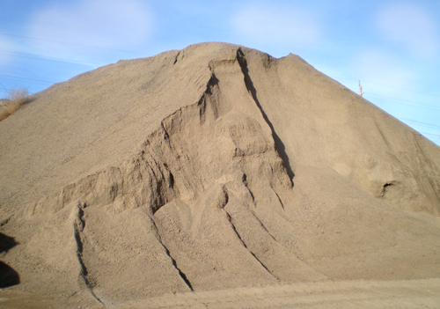
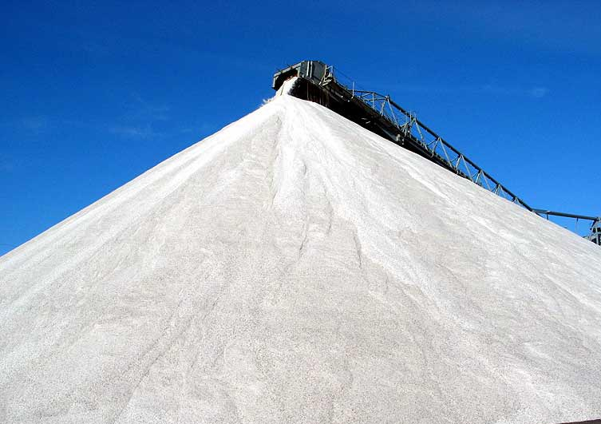

Баева Анна Владимировна,
воспитатель

.

Новосибирск, 2016

Сравнение свойств песка и соли
Конспект непосредственно образовательной деятельности
для детей старшей группы

Аннотация.
«Сила познания – в сомнении».
М. Горький

Развитие исследовательских способностей ребенка – одна из важнейших задач современного образования. При таком подходе, экспериментально - исследовательская деятельность детей является оптимальным условием их подготовки к школьному обучению.
С самого рождения детей окружают различные явления неживой природы: солнце, ветер, звездное небо, хруст снега под ногами. Дети с интересом собирают камни, ракушки, радуются теплому ветерку, играют с песком и водой, предметы и явления неживой природы входят в их жизнедеятельность, являются объектами наблюдения и игры. Это обстоятельство делает возможным систематическое и целенаправленное ознакомление детей с явлениями окружающего мира. И самым эффективным, по мнению многих исследователей (Степанова Н.А., Подъяков Н.Н., Савенков А.И., Иванова А.И., Куликовская И.Э., Дыбина О.В), методом здесь является метод экспериментирования с объектами живой и неживой природы.
Дошкольный возраст – время открытий. Причем, темы для них повсюду. Детские «Как?», « Почему?», «А что будет, если?» Звучат на каждом шагу.
Мои воспитанники после сюжетной игры «Дом» на прогулке задали мне, хитро улыбаясь, вопрос: «Песок сыпучий и соль тоже, а почему его не кладут в суп?» Вот мы и решили сравнить песок и соль.

Ключевые слова: любознательность, кристаллы, растворимость, поваренная соль, стекло, плавление.

Цель: стимулировать познавательный интерес старших дошкольников. Формирование представлений о песке и соли.

Задачи:
1. Познакомить со свойствами песка и соли.
2. Развивать познавательную и речевую активность детей в процессе исследования.
3. Способствовать развитию любознательности, желанию детей узнавать больше.
4. Исследовать свойства песка и соли опытным путем.
5. Вырастить кристалл поваренной соли.
6. Развивать умение анализировать, сравнивать, делать выводы.
7. Закреплять навыки соблюдения безопасности.
8. Воспитывать чувство любви к Родине.
Материал:
Поваренная соль, песок, лупы, посуда, спецодежда, кукла «профессор Знайкин», волшебный сундучок, салфетки, вода.
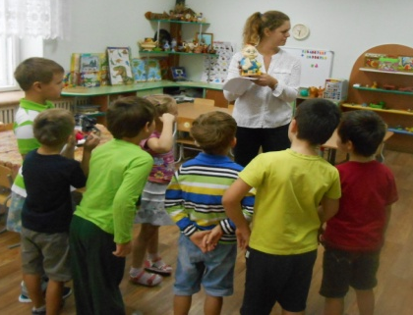
Ход непосредственно образовательной деятельности:
Воспитатель: Помните, вы спросили, почему мы присаливаем пищу солью, а не песком. Сегодня я предлагаю вам найти ответ на этот интересный вопрос. Представьте, что сейчас мы превратимся в ученых-исследователей. За нашей работой будет наблюдать профессор Знайкин. Работа нам предстоит сложная! Вы должны будете сравнить два материала, а наблюдения записать в таблицу. Послушайте загадки, которые вам загадают дети и угадайте, что это будут за материалы.
1 ребенок:
Он очень нужен детворе,
Он на дорожках во дворе,
Он на стройке и на пляже,
И в стекле расплавлен даже (песок).
2 ребенок:
Одну ее не едят
И без нее не едят (соль).
Дети угадывают названия материалов.
Воспитатель: Ребята, открывайте салфетки, посмотрите, угадали вы или нет. Давайте вспомним правила безопасности при работе с этими веществами.
Дети и воспитатель вспоминают правила безопасности.
Воспитатель: Ребята, какой звук слышится в начале слов?
Дети: /С/ и /П/.
Воспитатель: Правильно, давайте запишем буквами в таблице. Сегодня вы должны узнать, чем похожи соль и песок, а чем же они различаются. Может, кто-нибудь сразу ответит мне на этот вопрос?
Ответы детей.
Воспитатель: Да, ребята, давайте с вами отметим в нашей таблице сходства и различия песка и соли.
1. Обозначим цвета песка и соли. /желтый и белый/
2. Отметим сыпучесть веществ.
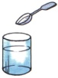
3. Рассмотрим состав при помощи лупы. 
4. Проведем опыт на растворимость.

5. Попробуем определить на вкус. 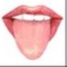
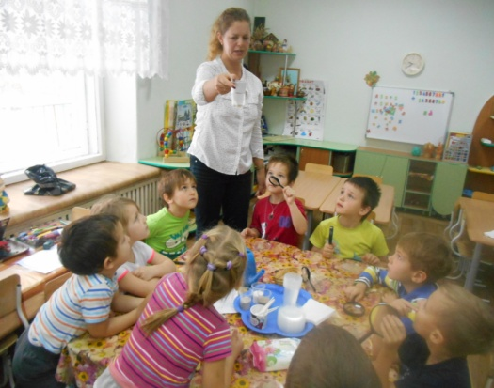
6. Расскажем, где применяется песок, а где соль.

Дети читают стихотворения о песке.
Мы в песочнице играем,
Строим домик из песка,
Увлеклись, не замечаем,
Что носки полны песка.
Принесли воды в ведёрке,
Чтобы не сломался дом,
Красовался на пригорке,
Мы его водой польём.
К. Балдина

Воспитатель: Песок – такой простой, и такой уникальный природный материал. Недаром говорят, что все гениальное – просто.
Добрый друг и верный помощник. Песок с радостью служит человеку, помогая в самых разных делах.
Древние племена чертили защитные круги на земле и создавали различные рисунки из песка.
Песок – прекрасный материал для творчества, красивый, податливый, готовый воплощать различные задумки автора. И для него не важно, кто в эту минуту является творцом, чьи руки сейчас прикоснутся к нему – малыша, возводящего первый замок в своей жизни или мастера, ваяющего песочные шедевры. Каждому он подарит радость творческого поиска и самовыражения. Так и появляются на свет замки, лабиринты, картины и скульптуры, созданные из песка.
Существуют места, где очень много песка – это морские берега и пустыни. Почва состоит в основном из песка, его крупные зёрна не способны удерживать воду и питательные вещества, необходимые для растений. Вот поэтому, вы не увидите много растений ни в пустыне, ни на пляже.
Песок может быть разноцветным (коричневым, желтым, белым и даже чёрным). Есть песок строительный. Если к нему добавить цемент и воду – получится раствор. Он идёт на закладку фундаментов, жилых домов. Из песка делают наждачную бумагу и стекло, песочные часы. Из песка лепят замки, рисуют песком. Помните, мы с вами были на экскурсии в Технопарке Академгородка и видели большой станок? Он работает на песке и воде. А песок привозят для станка из Индии.
ВЫВОД: песок создан природой. Он необходим для производства многих предметов.
Воспитатель: проведем опыт с песком
- Возьмите немного песка, что вы ощущаете между пальцами?
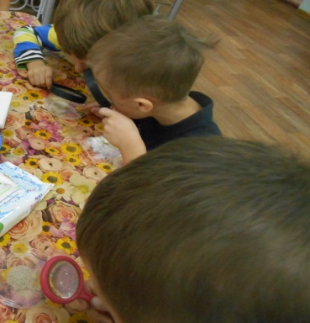
Дети: Песок рассыпается на маленькие песчинки.
- Возьмите, пожалуйста, лупы и рассмотрите песок. Из чего состоит песок?
Дети: из маленьких песчинок, они отделены друг от друга, очень мелкие, круглой формы, полупрозрачные.
- Теперь проверим, растворяется ли песок в воде? Возьмите стакан с водой и положите туда 1-2 ложки песка и помешайте. Растворился ли песок в воде?
Дети: Нет, песок на дне стакана.
ВЫВОД: песок сыпучий, состоит из маленьких полупрозрачных песчинок, круглой формы.

Гимнастика для глаз.
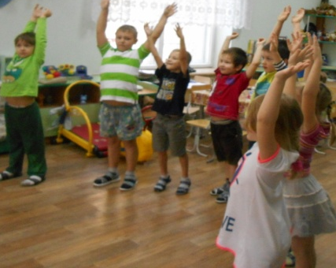
Ветер.
Ветер дует нам в лицо.
(Часто моргают веками.)
Закачалось деревцо.
(Не поворачивая головы, смотрят вправо- влево.)
Ветер тише, тише, тише…
(Медленно приседают, опуская глаза вниз.)
Деревца все выше, выше!
(Встают и глаза поднимают вверх.)

Воспитатель читает стихотворение
Было так: чтобы не стать врагами,
И под кровом вечно мир хранить,
Непременно должен был с гостями
Хлеб да соль хозяин разделить.
И сменялась ненависть любовью,
Радость шла наперекор беде.
Кто отведал вместе хлеба с солью,
Тот не мог помыслить о вражде.
Так давались верные обеты,
Так крепчала русская земля.
Чтились предков вещие заветы,
Колосились тучные поля.
Хлеб – бесценный дар земли родимой.
Соль – величье мудрости земной.
Дорогим гостям преподносимы
В добрый час и сердцем и душой.
Символ дружбы, мира и согласья,
Хлеб да соль, столетия спустя,
Как залог и пожеланье счастья
Преподносят дорогим гостя
Рассказ воспитателя о соли.
В природе встречаются самые разные вещества. Но одно из них крайне необходимо человеку для жизни. Это поваренная соль. Все мы видели этот продукт на столе. Поваренная соль может быть и в виде крупных бесцветных кристаллов, и в виде мелкой «пудры».
Для чего же нужна поваренная соль человеку и многим другим живым существам?
В организме человека соль помогает пищеварению, мышцы работают лучше. Если соли в организме человека недостаточно, это приводит к плохому самочувствию.
Казалось бы, добавляй в пищу больше соли и проблем со здоровьем не будет. Но это не так! Переизбыток поваренной соли в рационе человека также вреден для его здоровья. Организм в таком случае начинает задерживать воду, органы работают с перегрузкой, повышается артериальное давление. Поэтому в употреблении поваренной соли важно соблюдать меру.
Откуда же появляется на нашем столе соль?
В природе соль можно встретить в виде залежей каменной соли, в том месте, где в древности располагались моря. Также соль добывают из морской воды путем ее выпаривания. Раньше добыча соли была трудным и дорогостоящим делом. Поэтому соль в те времена очень ценилась. Зачастую ее цена приравнивалась к цене золота.
Особое отношение к соли можно заметить в русских пословицах и поговорках. «Хлеб-соль», «не солоно хлебавши» и многие другие выражения со словом «соль» прочно вошли в нашу повседневную речь.
ВЫВОД: соль создана природой
Воспитатель: предлагает провести опыт. В стакане с водой растворить большое количество соли, опустить нитку в стакан.
Воспитатель: Кто знает, что получится в конце опыта? Давайте поставим стакан в волшебный сундучок.
Воспитатель убирает стакан с раствором в сундучок.
Воспитатель: Мы много потрудились и устали, давайте немного разомнемся.
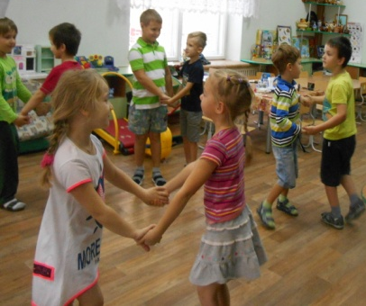
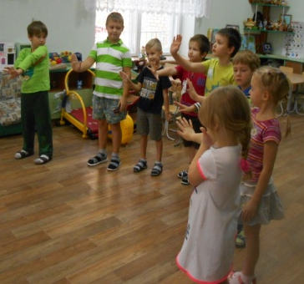
Физминутка
Воспитатель: Дети, посмотрите на ваши ручки – это ваши помощники, без рук никуда. У мальчиков руки большие и сильные, а у девочек – нежные и ласковые. Что мы сегодня делали руками? Руки могут все.
Что за чудо-чудеса
Раз рука и два рука.
Вот ладошка правая,
Вот ладошка левая
И скажу вам не тая,
Руки всем нужны друзья.
Мы руки поднимаем,
Мы руки опускаем,
Мы руки подаем
И бегаем кругом (дети обнимаются).
Воспитатель: Ребята, мы немного отдохнули, но пора возвращаться к нашим исследованиям. Послушайте, у куклы Маши заболела ручка, а соляной раствор поможет ручку вылечить (опускает руку в стакан). А что же стало с раствором в стакане, который мы спрятали в волшебный сундучок?
Дети с воспитателем подходят к сундучку.
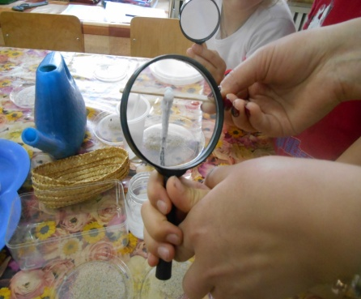
Воспитатель: Воспитатель достает стакан из сундучка, на нитке выращенные кристаллы соли, дети рассматривают их через лупу.
Ребенок: В серых скалах ее вырубили
Из морей и озер добывали.
Чтоб потом положить по щепотке
В миски, чашки, котлы, сковородки.
Рис и рыба, фасоль и салат,
Сразу стали вкусней во сто крат!
Воспитатель рассказывает детям о соляной пещере: ее пользе, вреде, происхождении и т.д.
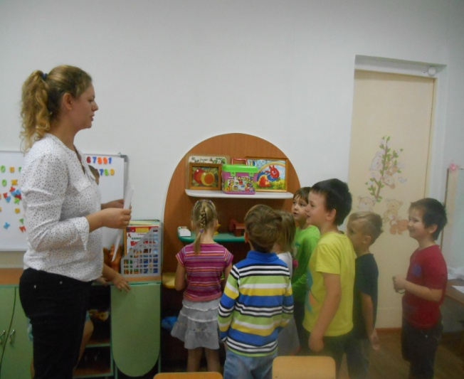
Воспитатель: Ребята, а теперь давайте расскажем профессору Знайкину, чем мы сегодня занимались и что нового узнали о соли и песке, какие результаты мы занесли в таблицу.
Дети рассказывают, вспоминают все происходящее в течение образовательной деятельности.

